Clase8A:

1. Introducción a modelado de software en UML: unified Modelling Language
Todo gira en torno a una visión. Un sistema complejo toma forma cuando alguien tiene la visión de cómo la tecnología se puede aplicar a un negocio en particular o para mejorar las cosas. Los desarrolladores tienen que entender completamente la idea y mantenerla en mente mientras crean el sistema.
El éxito de los proyectos de desarrollo de sistemas se atribuye al enlace entre quien tiene la idea y quien la desarrolla. UML es una herramienta que cumple con esta función.

Luego de recorrer el contenido sobre modelado de software UML podremos:
Conocer de qué técnicas se compone el lenguaje unificado de modelado de sistemas que nos permite comunicarnos de manera clara con las personas involucradas en el proyecto.
- Qué estructuras y comportamientos del sistema se pueden representar en diagramas.
- Cómo crear los diagramas que sirven de modelo al software a construir.

3. Tipos de diagramas y su función
Con el tiempo, UML se fue ampliando e incorporando nuevos diagramas, vamos a ver los más significativos.
Dentro de los diagramas de UML diferenciamos:
- Los estructurales que modelan la arquitectura y
- Los dinámicos que modelan el comportamiento del sistema.

INTRODUCCION A LA ARQUITECTURA DE LA SOLUCIÓN:
No deberiamos incluir detalles de la implementacion
HAY MUCHA TEORIA EN EL VIDEO 1: INTRODUCCION A LA ARQUITECTURA DE LA SOLUCIÓN

2. Diseñando la estructura del sistema
Los diagramas explorados en el modelado de Software con UML, vimos que se dividían en estructurales y de comportamiento. Los estructurales son los que reflejan la arquitectura del software y dentro podemos encontrar diagramas que reflejan conceptos abstractos, como el de clases y objetos y otros que representan componentes reales y físicos.

En la infografía que compartimos en modelado de software con UML podemos encontrarlos y ver algunos ejemplos.

Para profundizar en los diagramas, visitemos el siguiente sitio: https://diagramasuml.com/

3. ¿Qué son los patrones de arquitectura?
Para modelar la arquitectura de nuestro sistema usamos patrones de arquitectura.
Hay muchos patrones de arquitectura y debemos elegir el más adecuado para el tipo de aplicación que queremos construir. Los patrones de arquitectura son formas de capturar estructuras de diseño de manera más eficiente, que han probado ser exitosos en el pasado.

1. Introducción a tech stack
Un stack tecnológico, también llamado stack de soluciones o ecosistema de datos, es una lista de todos los servicios tecnológicos utilizados para construir y ejecutar una sola aplicación. Facebook, por ejemplo, está compuesto por una combinación de frameworks de codificación y lenguajes, entre los que se incluyen JavaScript, HTML, CSS, PHP y ReactJS. Este es el “stack tecnológico” de Facebook.
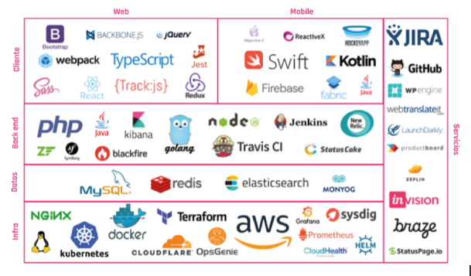
Los equipos deciden qué tecnologías quieren utilizar y luego se basan en un lenguaje de codificación central, añadiendo herramientas y servicios adicionales a medida que avanzan.
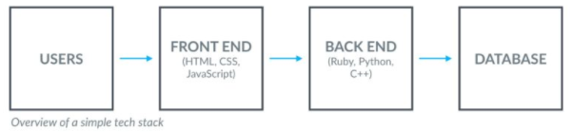
Las tecnologías back-end incluyen frameworks web, lenguajes de programación, servidores y sistemas operativos. Un stack popular de tecnología de desarrollo web es conocido por el acrónimo LAMP, abreviatura de sistema operativo Linux, servidor HTTP Apache, sistema de gestión de bases de datos relacionales MySQL y el lenguaje de programación PHP. Las tecnologías front-end son la interfaz visual, como los sitios web y las aplicaciones. Estos son los elementos visuales por los que la mayoría de las aplicaciones son conocidas, y ofrecen a los usuarios las herramientas que necesitan para hacer las cosas. Los lenguajes front-end suelen ser mucho más sencillos que los de back-end. La mayoría de las interfaces de aplicaciones web se construyen utilizando el lenguaje de programación Javascript y los frameworks Angular JS, Backbone.js y ReactJS. Las tecnologías de punta para aplicaciones de smartphones incluyen Objective-C/SWIFT para aplicaciones iOS y Java para aplicaciones Android, y también existen algunas tecnologías multiplataforma como React Native o Flutter.
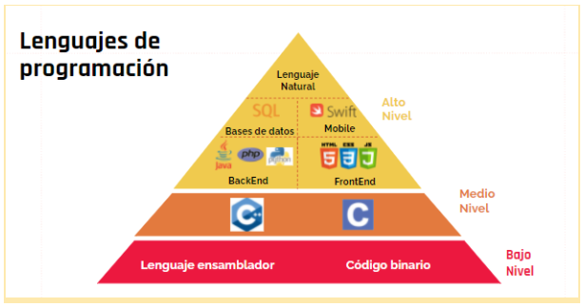

2. ¿Cómo elegir el tech stack?
Para elegir el stack de un sistema hay que tener en cuenta principalmente las restricciones y las funcionalidades críticas. Por ejemplo, si estamos por desarrollar un sistema de mensajería interna, como un chat, una funcionalidad crítica es que los mensajes lleguen casi en tiempo real —hablamos de milisegundos—. No podemos tener una demora muy grande ya que el chat se vuelve inútil. Para esto son ideales los stack tipo Go, Scala o Node mismo, que tienen muy buen rendimiento en alta concurrencia.
Otro caso puede ser el sistema de un banco, donde lo importante es la consistencia de los datos a través del tiempo. Ya no hace falta que todo ande en milisegundos, pero sí hace falta que todo sea extremadamente sólido. Para esto se suelen usar stacks con larga data como J2EE, .NET o incluso COBOL.

3. ¿Cuál es el tech stack de un desarrollo full stack?
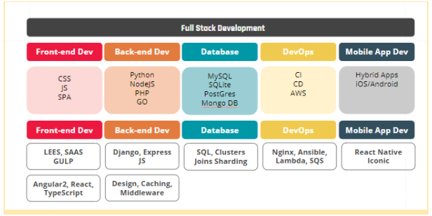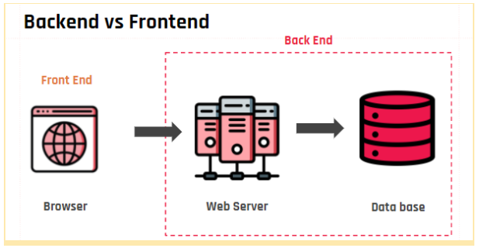

Bibliografía
- ¿Qué es un stack tecnológico? (17 de noviembre de 2020). Mixpanel. https://mixpanel.com/es/topics/what-is-a-technology-stack/
- Agüero, J. M. (24 de agosto de 2020). 3 Claves para elegir el stack de un proyecto - Smallcode. Medium. https://medium.com/smallcode/3-claves-para-elegir-el-stack-de-un-proyecto-e28a717aae36

